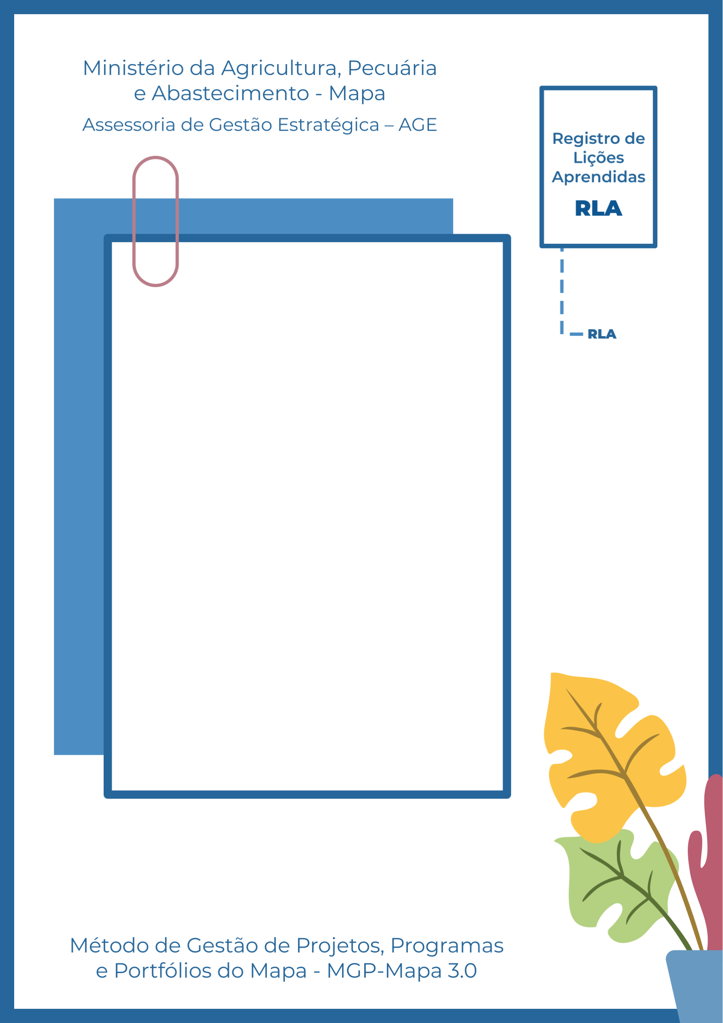
Unidade Administrativa – UA
Nome do Projeto Aqui
Olá, sejam bem-vindos ao Registro de Lições Aprendidas – RLA.
Para fazer o preenchimento deste documento seguem 5 passos:
- Apague as caixas de texto de borda pontilhada (que contêm os direcionamentos e informações de apoio) e mantenha apenas os dados do projeto em questão;
- Insira o nome do projeto na capa e a Unidade Administrativa nos campos indicados;
- Caso necessário, inclua linhas nas tabelas;
- Mantenha todos os registros de lições aprendidas em um só documento, copiando e colando a tabela na próxima vez que for utilizá-la; e
- Apague, também, esta instrução de preenchimento antes de imprimir o RLA.
Qualquer dúvida e mais informações, os contatos da AGE se encontram no final do documento. Boa sorte e bons projetos!

1. Identificação do Projeto
1.1 Nome e sigla
Nome – Email – Telefone
Escreva aqui.
1. 2 Patrocinador
Nome – Email – Telefone
Escreva aqui.
1. 3 Gerente Funcional
Nome – Email – Telefone
Escreva aqui.
1.4 Gerente do Projeto
Nome – Email – Telefone
Escreva aqui.

2. Registro de Lições Aprendidas
LIÇÃO 1: NOME
O que deveria acontecer? (Previsto)
Descreva, de forma resumida, o que deveria acontecer.

O que realmente aconteceu? (Realizado)
Descreva, de forma resumida, o que realmente aconteceu.

Por que o Previsto foi diferente do Realizado?
Descreva os motivos das diferenças.

Qual foi a lição aprendida?
Descreva o que fazer e o que não fazer da próxima vez.

LIÇÃO 2: NOME
O que deveria acontecer? (Previsto)
Descreva, de forma resumida, o que deveria acontecer.

O que realmente aconteceu? (Realizado)
Descreva, de forma resumida, o que realmente aconteceu.

Por que o Previsto foi diferente do Realizado?
Descreva os motivos das diferenças.

Qual foi a lição aprendida?
Descreva o que fazer e o que não fazer da próxima vez.

Mais Informações
https://bit.ly/AGEnoPortal
E-mail: age.gm@agricultura.gov.br
Telefone: (61) 3218-2693

